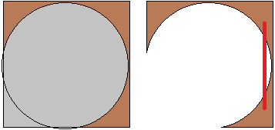**5.** נתון ריבוע שאורך הצלע שלו 1. האם ניתן לחתוך את הריבוע לשני חלקים ואז לכסות איתם עיגול כלשהו שקוטרו גדול מ-1?

**תשובה.** כן.

**פתרון.** ניקח עיגול שקוטרו קצת גדול מ-1.נזיז את העיגול יחסית לריבוע כך, שהנקודה העליונה של העיגול נמצאת מתחת לצלע העליונה של הריבוע, והנקודה הימנית של העיגול קצת משמאל לצלע הימני. במקרה זה העיגול חורג מהריבוע בשני מקומות – ליד האמצע של הצלה השמאלית וליד האמצע של הצלע התחתונה. קבוצות אלה יחסית קטנות ונמצאות במרחק  זו מזו.

נחתוך את הריבוע לפי הקשת הארוכה של המעגל בתוך הריבוע: חלק אחד מכסה את רוב העיגול, וחלק אחר נראה כמו 3 פינות עם מעברים צרים בינם. ניתן לבחור 2 נקודות בתוך 2 פינות סמוכות (בתוך הצורה) שהמרחק בינם הוא . לכן אם קוטר העיגול לא הרבה יותר גדול מ-1 וההזזה של העיגול קטנה, אז ניתן להזיז את התמונה כך ששתי הפינות יכסו את שני החלקים של העיגול שחורגים.